
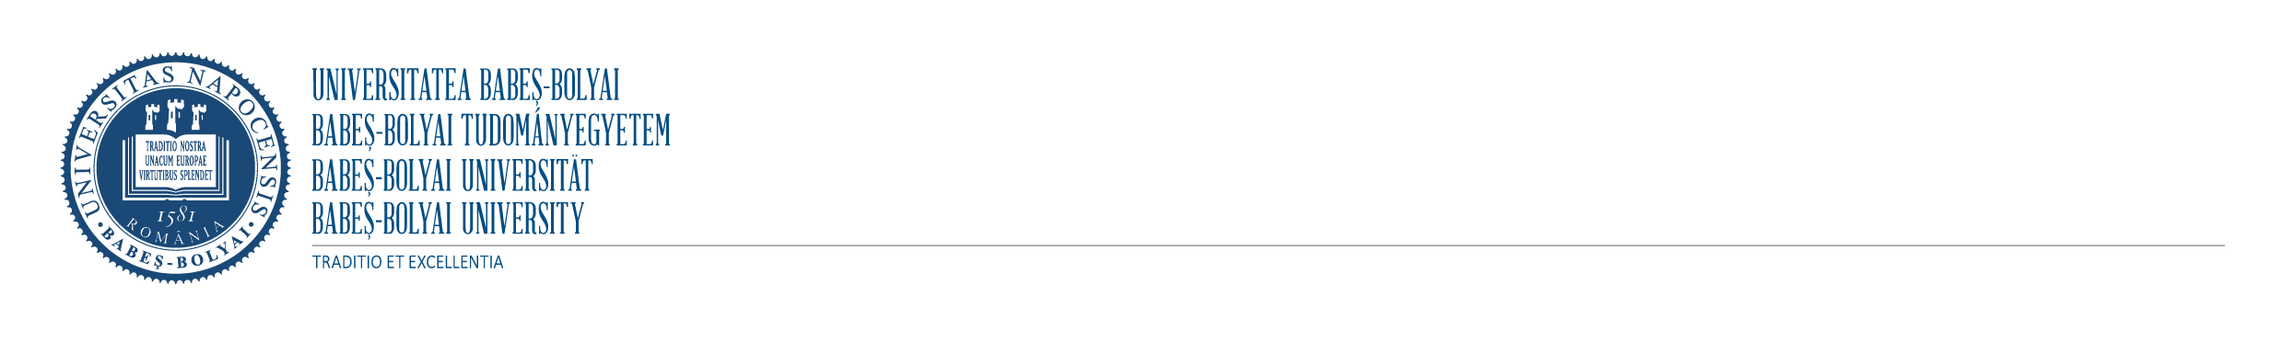

Facultatea de Științe Economice și Gestiunea Afacerilor

Cluj Napoca, 2025

CONCURSUL OECONOMICUS NAPOCENSIS
Secțiunea: IX
Disciplina: Marketing (clasa a XII-a)

TEMATICA DE CONCURS

- Politica de produs
  - Obiective și elemente componente ale politicii de produs
  - Produsul în optica de marketing
  - Ciclul de viață al produsului
  - Strategii de produs

- Politica de distribuție
  - Obiective ale politicii de distribuție
  - Procesul distribuției mărfurilor
  - Circuite de distribuție
  - Intermediarii și rolul lor
  - Strategii de distribuție

- Politica de preț
  - Obiective ale politicii de preț
  - Categorii de prețuri
  - Strategii de preț

- Politica promoțională
  - Obiective ale politicii promoționale
  - Tehnici de promovare
    - Publicitatea
    - Promovarea vânzărilor
    - Relații publice

BIBLIOGRAFIA

- Dorin, V.-B., Bechet, I., 2020, Politici de marketing: clasa a XII-a , București: CD Press.

MODELUL DE SUBIECT

- ÎNTREBĂRI GRILĂ (O SINGURĂ VARIANTĂ CORECTĂ) – 50 puncte (10 x 5 puncte/ întrebare)

1. Elementele tangibile se referă la:
- marca și numele produsului
- acțiunile de merchandising
- condițiile de plată
- caracteristicile merceologice ale produsului
2. Creșterea rapidă a vânzărilor datorită încrederii crescute în produs este o caracteristică a etapei de:
- declin a produsului
- lansare a produsului
- maturitate a produsului
- creștere a produsului
- niciuna dintre celelalte variante nu este corectă
3. Strategia perfecționării produselor presupune:
- menținerea dimensiunilor gamei de produse, urmărindu-se, în același timp, stabilitatea întreprinderii pe piață
- simplificarea gamei, ca urmare a eliminării produselor aflate în faza de declin a ciclului de viață
- fructificarea avantajului de piață generat de noul produs, respectiv pătrunderea pe piață
- îmbunătățirea permanentă a parametrilor calitativi ai produselor din mixul oferit de piață

4. Controlul asupra canalului de distribuție este un obiectiv al:
- distribuției intensive
- distribuției de masă
- distribuției selective
- distribuției exclusive

5. Dificultatea de a ocupa o nișă de piață este un dezavantaj al:
- distribuției intensive
- distribuției de masă
- distribuției selective
- distribuției exclusive
6. Comisionul reprezintă prețul:
- ocupării temporare a unui spațiu
- unei intermedieri
- apartenenței la o organizație
- unei consultații
7. Strategia prețurilor moderate este adresată:
- organizațiilor puternice
- clienților cu venituri medii
- micilor întreprinderi
- activității de comerț cu amănuntul
8. În funcție de mediul utilizat, publicitatea poate fi:
- publicitate educativă
- publicitate prin presa scrisă
- publicitate necomparativă
- publicitate instituțională
- toate celelalte variante de răspuns sunt corecte
9. Obținerea fidelității clienților este un obiectiv la nivel:
- cognitiv
- afectiv
- conativ
- comportamental
10. În funcție de natura produsului, publicitatea poate fi:
- publicitatea serviciilor
- publicitatea radio
- publicitatea comparativă
- publicitatea informativă
- niciuna dintre celelalte variante nu este corectă

- ÎNTREBĂRI DESCHISE – 50 puncte (5 x 10 puncte/ întrebare)

- Enumerați 4 caracteristici ale etapei de creștere a produsului.
- Explicați ce presupune vânzarea prin autoservire (self-service).
- Prezentați strategiile de produs în funcție de gradul de înnoire a produselor.
- Enumerați 5 caracteristici ale internetului ca mediu de publicitate.
- Prezentați strategiile de preț în faza de “produs nou”.

